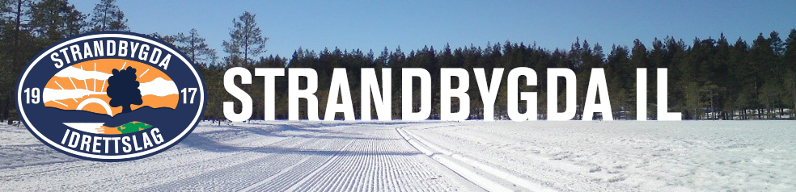 TRENINGSPLAN GRUPPE 4 – VINTER 2024.

UKE | MANDAG | ONSDAG | TORSDAG | LØRDAG | SØNDAG
52 |  | Gåsburennet, klassisk. TDH1
1 |  | Strandbygda stadion  OVK | Styrketrening  OVK | HA-sprinten, klassisk TDH2 | Ottestadrennet, fri.  TDH3
2 | Karusellrenn | Strandbygda stadion  Låte | Strandbygda stadion  KF | KM/TC 2 Moelvenrennet | KM sprintstafett Moelven
3 | Karusellrenn | Strandbygda stadion  EØS | Strandbygda stadion  BEL | Oslo skifestival | Oslo skifestival
4 | Karusellrenn | Strandbygda stadion  JM | Strandbygda stadion  OVK | KM TC 3 klassisk sprint Vind | KM TC 4 fristil fellesstart Vind
5 | Karusellrenn | Strandbygda stadion  KF | Strandbygda stadion  Låte | Ungdommens Holmekollenrenn  13-14 år | Ungdommens Holmekollenrenn  13-14 år  Almenningsrennet Fristil Vallset
6 | Karusellrenn | Strandbygda stadion  OVK | Strandbygda stadion  EØS | TC 5/TDH 4 cross Budor | TC 6/TDH 5 finale, Strandbygdarennet, Budor
7 | Karusellrenn | Strandbygda stadion  BEL | Strandbygda stadion  KF | Mjøsskisprinten, cross/sprint | Åsmarkarennet fri
8 | Karusellrenn | Strandbygda stadion  Låte | Strandbygda stadion  JM
9 | Vinterferie | Vinterferie | Vinterferie | Vinterferie | Vinterferie
10 | Karusellrenn | Strandbygda stadion  KF | Strandbygda stadion  BEL
11 | Karusellrenn | Skicross, Hernes | Strandbygda stadion  OVK |  | Ungdomsbirken
12 | Karusellrenn | GP-Sprinten, Nybygda Fri | Strandbygda stadion  EØS
13 | Påskeferie | Påskeferie | Påskeferie | Påskeferie | Påskeferie
14 | Påskeferie | Strandbygda stadion  KF | Strandbygda stadion  JM | TC 7 klassisk, felles Savalen | KM stafett fri Savalen
15
16

- Skirenn merket med rødt er prioriterte renn fra Strandbygda.
- Stilart kan endres hvis det er håpløst føre.

Informasjon angående skirenn:
- Det vil normalt være en representant fra gruppe 4 ved prioriterte renn.
- Anbefaler oppmøte seinest en time før rennstart.
- Representant fra gruppa kan gi informasjon angående løype, starttider, startnummer og smøretips evt. smørehjelp.
- Foreldre er ansvarlig å følge eget barn gjennom løypa.

